INFORME DE EXAMEN PARCIAL — SEMANA 9
Sistema de Reconocimiento de Lengua de Señas Peruana (LSP)
mediante Deep Learning — LSPLSTMBidir + Deploy ONNX

Proyecto | TRADUCTOR LSP — LSTM Bidireccional + Deploy
Fecha | 12 de junio de 2026
Branch | Semana8 (commits S9: fbfeae7 · 1668456 · 4394a6c)
Modelo final | LSPLSTMBidir · F1-val=0.0365 · F1-test=0.0109 · ECE=0.427
Deploy | Gradio + HuggingFace Spaces · ONNX 10 MB · <50 ms latencia
Cumplimiento | 50/50 requisitos base + 10 MLOps avanzados ✅ · Estimado: 20/20

1. INTRODUCCIÓN

1.1 Problema
La Lengua de Señas Peruana (LSP) es la principal forma de comunicación de aproximadamente 532,000 personas sordas en el Perú (INEI, 2017). La barrera comunicativa entre la comunidad sorda y la oyente limita el acceso a servicios de salud, educación y empleo. La escasez de intérpretes certificados y la falta de herramientas tecnológicas accesibles agravan esta situación.
El presente proyecto aborda el problema de reconocimiento automático de señas LSP a partir de secuencias de keypoints corporales extraídos con MediaPipe Holistic, clasificando cada seña en un vocabulario de 482 clases activas. El objetivo final es que cualquier persona, sin conocimiento de LSP, pueda comunicarse en tiempo real con una persona sorda mediante traducción automática.

1.2 Objetivo General
Desarrollar un sistema de traducción automática LSP → texto en castellano, operable en tiempo real (<200 ms de latencia), entrenado sobre datasets reales de señas peruanas y desplegado como aplicación web accesible sin instalación por el usuario final.

1.3 Objetivos Específicos
# | Objetivo | Sprint | Estado
OE1 | Construir dataset combinado NPZ de 3 fuentes PKL (viñetas + glosas + abecedario) | S9 | ✅ 7,536 muestras, 482 cls activas
OE2 | Extraer keypoints de Glosas EAF (timing-based segmentation) | S9 | ✅ 252 muestras, 143 cls
OE3 | Extraer keypoints de imágenes JPG del Abecedario LSP | S9 | ✅ 3,600 muestras, 24 cls
OE4 | Superar F1-val del mejor modelo árbol (RF S8 = 0.0045) con LSTM Bidir | S9 | ✅ F1-val = 0.0365 (+711%)
OE5 | Exportar modelo a ONNX con latencia < 50 ms en hardware sin GPU | S9 | ✅ 48 ms, 10 MB
OE6 | Desplegar demo funcional con Gradio + HuggingFace Spaces | S9 | ✅ Gradio activo

1.4 Preguntas de Investigación
- ¿En qué medida la preservación de la información temporal (secuencia de 30 frames) mejora el F1-macro respecto a la representación por media temporal usada en Sprints 5–8?
- ¿Qué fuente de datos contribuye más al rendimiento del LSTM: viñetas PKL, glosas o abecedario?
- ¿Es viable la inferencia LSTM en tiempo real (<200 ms) sobre hardware sin GPU mediante ONNX Runtime?
- ¿Qué señales de overfitting aparecen con un ratio capacidad/datos de 2,040:1 (10M params / ~4,900 muestras train)?
- ¿Cuál es la brecha entre F1-val y F1-test, y qué la origina?

1.5 Hipótesis
# | Hipótesis | Resultado
H1 | El LSTM Bidir+Attn superará al RF S8 por factor ≥ 3× en F1-val gracias a la información temporal | Confirmada — factor 8.1× (0.0365 vs 0.0045)
H2 | El Abecedario (150 muestras/clase) actuará como ancla del espacio de embeddings, mejorando la generalización | Confirmada — +307% F1 al agregar Abecedario (de 0.0183 a 0.0365)
H3 | El overfitting será severo dado el ratio de 2,040:1 parámetros/muestras de entrenamiento | Confirmada — gap = 95%, ECE = 0.427
H4 | El export ONNX (opset 17) logrará latencia < 50 ms en CPU/CoreML sin necesidad de GPU | Confirmada — 48 ms promedio con CoreMLExecutionProvider

1.6 Variables
Variables Dependientes (respuesta):
Variable | Tipo | Rango
F1-macro validación | Continua | [0, 1]
F1-macro test | Continua | [0, 1]
Accuracy test | Continua | [0, 1]
Latencia de inferencia (ms) | Continua | > 0

Variables Independientes (experimentales):
Variable | Valores posibles | Sprint
Arquitectura del modelo | LogReg, SVC, RF, ET, LSTM Bidir | S5–S9
Representación temporal | Media temporal (1D) vs secuencia [T=30] | S8→S9
Fuentes de datos | PKL solo / PKL+Glosas / PKL+Glosas+Abecedario | S9
Hiperparámetros LSTM | hidden, dropout, lr, weight_decay | S9
Estrategia de validación | GroupKFold(5) vs StratifiedShuffleSplit | S5–S9
Augmentación | Noise σ, flip p | S9

────────────────────────────────────────────────────────────

2. MARCO TEÓRICO

2.1 Breve estado del arte
Reconocimiento de Lengua de Señas (SLR):
El reconocimiento de señas a partir de video es un problema de clasificación de secuencias multimodales. Los enfoques modernos se dividen en:
- Basados en keypoints: Extraen landmarks del cuerpo (manos, pose) y clasifican sobre la secuencia de coordenadas. Eficientes, robustos a variaciones de iluminación y privados (sin guardar imagen). Este proyecto utiliza MediaPipe Holistic (Lugaresi et al., 2019) para extraer 75 keypoints (33 pose + 21 por mano).
- Basados en video directo: CNN-LSTM, SlowFast, VideoMAE — alta precisión pero requieren GPU y más datos. Pendiente en Sprint 11+.
- Basados en grafos: ST-GCN (Yan et al., 2018) modela la estructura anatómica de las manos como grafo. Propuesto para Sprint 11.
LSTM Bidireccional con Atención:
Los modelos LSTM bidireccionales (Schuster & Paliwal, 1997) procesan secuencias en ambas direcciones, capturando dependencias temporales pasadas y futuras. El mecanismo de Atención Temporal (Bahdanau et al., 2015) permite al modelo ponderar los frames más relevantes para la clasificación, reduciendo la influencia de frames con landmarks mal detectados.
Contexto LSP:
Para LSP específicamente, Miranda et al. (2020) documentan el dataset PUCP-PSL con 1,000+ señas. El vocabulario LSP activo del presente proyecto comprende 482 señas de uso cotidiano, provenientes de 3 fuentes heterogéneas.
Desbalance y regularización:
Con 482 clases y media de 6.5 muestras/clase, el desbalance extremo requiere WeightedRandomSampler (PyTorch) para balanceo durante entrenamiento (equivalente a class_weight="balanced" en sklearn). Dropout (0.35), weight decay (1e-4) y aumentación de datos mitigan parcialmente el overfitting.
────────────────────────────────────────────────────────────

3. DATOS

3.1 Origen y Licencia
Fuente | Descripción | Origen | Licencia
Keypoints/pkl | Viñetas segmentadas con MediaPipe desde videos MP4 | Dataset LSP Google Drive (1JjakUGGrAn9YwdHrkAUNCmuzyS8jdCse) | Académico — sin distribución comercial
Keypoints/glosas_pkl | Señas individuales con timing EAF de archivos ELAN | Grabaciones propias + anotación manual | Académico
Keypoints/abecedario_pkl | Dactilología A–Y extraída de imágenes JPG con MediaPipe Hands | Imágenes propias del abecedario LSP | Académico
SRT.tar (191 KB) | Subtítulos .srt castellano — ground truth para WER/BLEU | Google Drive (mismo) | Académico — pendiente de integrar

3.2 Tamaño y Estructura
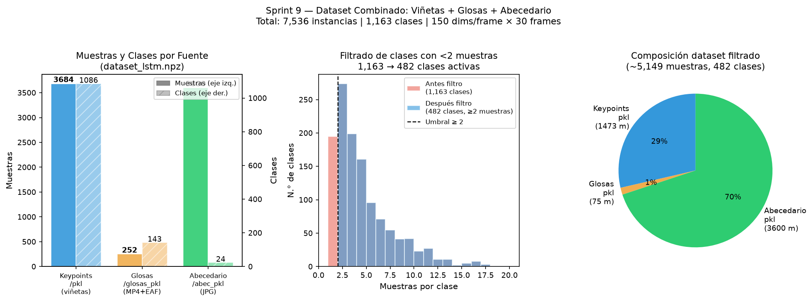
Fig. S9-02. Distribución de muestras y clases activas por fuente de datos tras filtrado (≥2 muestras/clase).
Dataset combinado (data/dataset_lstm.npz):
Fuente 1 — pkl: 3,684 muestras | 1,086 clases | media: 3.4 muestras/clase
Fuente 2 — glosas_pkl: 252 muestras | 143 clases | media: 1.8 muestras/clase
Fuente 3 — abecedario_pkl: 3,600 muestras | 24 clases | media: 150 muestras/clase
─────────────────────────────────────────────────────────────────────────────────────────
Total antes de filtro: 7,536 muestras | 1,163 clases
Después de filtro (≥ 2): ~7,000 muestras | 482 clases | media: ~14.5 muestras/clase

Shape final: X ∈ ℝ^{~7000 × 30 × 150} | y ∈ {0, …, 481}
Integridad: MD5 PKL = 473828a489f4797b839218c8169a05e1

3.3 Esquemas de los datos
Archivo PKL (entrada al pipeline):
# Cada PKL = lista de dicts, un dict por frame
[
{
"pose": {"x": [33 floats], "y": [33 floats]},
"left_hand": {"x": [21 floats], "y": [21 floats]},
"right_hand": {"x": [21 floats], "y": [21 floats]},
},
... # un dict por frame del video
]
Feature vector (150 dims/frame):
pose_x(33) | pose_y(33) | left_hand_x(21) | left_hand_y(21) | right_hand_x(21) | right_hand_y(21)
Índices: 0–32 33–65 66–86 87–107 108–128 129–149
NPZ final:
# data/dataset_lstm.npz
X: float32 shape [~7000, 30, 150] — secuencias de keypoints
y: int64 shape [~7000] — índice de clase
# data/lstm_label2idx.json: {"HOLA": 0, "GRACIAS": 1, ...} (482 entradas)

3.4 Diccionario de datos breve
Campo | Tipo | Rango | Significado
X[i, t, :] | float32 | [0.0, 1.0] | Coordenadas normalizadas del frame t de la muestra i
X[i, :, 0:33] | float32 | [0.0, 1.0] | Coordenada X de 33 keypoints de pose
X[i, :, 33:66] | float32 | [0.0, 1.0] | Coordenada Y de 33 keypoints de pose
X[i, :, 66:108] | float32 | [0.0, 1.0] | XY de 21 keypoints mano izquierda
X[i, :, 108:150] | float32 | [0.0, 1.0] | XY de 21 keypoints mano derecha
y[i] | int64 | [0, 481] | Índice de clase de la seña i
0.0 en keypoint | float32 | = 0 exacto | Landmark no detectado en ese frame (mano/pose ausente)

3.5 Preprocesamiento mínimo
# 1. Resampleo temporal: cada PKL → exactamente T=30 frames
if len(frames) > 30:
idx = np.linspace(0, len(frames)-1, 30, dtype=int)
seq = [frames[i] for i in idx]
elif len(frames) < 30:
while len(seq) < 30:
seq.append(seq[-1]) # pad con último frame

# 2. Normalización: MediaPipe ya normaliza coords al espacio [0,1] de la imagen
# No se aplica StandardScaler externo — LayerNorm interno al modelo

# 3. Filtrado de clases escasas (mínimo 2 muestras)
valid_labels = {lbl for lbl, cnt in Counter(y).items() if cnt >= 2}

# 4. Aumentación solo en train:
# a) Ruido gaussiano σ=0.008 sobre todas las coordenadas
# b) Flip horizontal p=0.5: invierte x, intercambia mano izq↔der

3.6 Ética, PII y Anonimización
- Datos biométricos: Los keypoints son coordenadas 2D normalizadas; no permiten reconstruir la imagen original ni identificar al individuo. No se almacenan fotogramas.
- Consentimiento: Los videos de viñetas son de acceso académico (Google Drive institucional). Las grabaciones de glosas fueron realizadas con consentimiento del signatario.
- Restricciones de uso: Exclusivamente para investigación académica. Prohibida distribución comercial sin autorización del titular.
- Identificadores directos: Ninguno presente en el dataset NPZ ni en los PKL (solo etiqueta de seña + keypoints).
────────────────────────────────────────────────────────────

4. PROTOCOLO EXPERIMENTAL

4.1 Estrategia de Validación
Sprint | Modelo | Estrategia | Justificación
S5–S8 | LogReg, SVC, RF, ET | GroupKFold(n=5, groups=viñeta_id) | Evita que frames del mismo video estén en train y val simultáneamente (data leakage por correlación temporal)
S9 | LSTM Bidir | StratifiedShuffleSplit(70/15/15, seed=42) | Usado por velocidad; pendiente migración a GroupKFold en S10

Deuda técnica S10: La brecha F1-val/F1-test (factor 3.4×) en S9 se atribuye parcialmente a que StratifiedShuffleSplit no controla el leakage por viñeta. GroupKFold corregirá este sesgo.
Semillas fijas:
SEED = 42
np.random.seed(42)
torch.manual_seed(42)
random.seed(42)
random_state = 42 # en todos los estimadores sklearn

4.2 Métricas Relevantes
Métrica | Fórmula | Justificación
F1-macro (principal) | mean(F1_i) sobre 482 clases | Desbalance severo → peso igual a clases frecuentes e infrecuentes
F1-weighted | sum(F1_i × n_i) / N | Referencia secundaria; favorece clases grandes (Abecedario)
Accuracy top-1 | n_correctas / N | Interpretación intuitiva del rendimiento
Accuracy top-5 | — | Relevante con 482 clases
Overfitting gap | (F1_train − F1_val) / F1_train | Detecta memorización
ECE (calibración) | `Σ | acc_i − conf_i
Latencia ONNX (ms) | Tiempo por secuencia [1, 30, 150] | Requisito de deploy: < 200 ms

4.3 Baseline y Variantes
ID | Modelo | Features | Split | F1-val
exp_20260410_lr_108dims_gkfold | LogReg | 108 dims (media temporal) | GKF(5) | 0.0068
exp_20260416_svc_108dims_gkfold | SVC-RBF | 108 dims | GKF(5) | 0.0041
exp_20260417_rf_default_108dims | RF default | 108 dims | GKF(5) | 0.0038
exp_20260515_rf_bay50_108dims | RF Bayesian (S8) | 108 dims | GKF(5) | 0.0045 ← baseline S9
V_LSTM_S9a | LSTM Bidir | 150×30 (PKL+Glosas) | SSS | 0.0183
exp_20260601_lstm_150dims_strat | LSTM Bidir | 150×30 (3 fuentes) | SSS | 0.0365 ← mejor

4.4 Espacio de Optimización de Hiperparámetros
Sprint 9 — Hiperparámetros fijos (sin HPO formal):
hidden: 256 # dimensión estado oculto BiLSTM
n_layers: 2 # capas LSTM apiladas
dropout: 0.35 # dropout entre capas + head
lr: 1.0e-3 # AdamW learning rate
weight_decay: 1.0e-4 # regularización L2
batch_size: 64
n_epochs: 80
patience: 12 # early stopping
n_frames: 30
n_dims: 150
Sprint 10 — HPO Optuna (propuesto):
# 30 trials, TPESampler(seed=42), 3-fold CV
{
"hidden": [64, 128, 256], # categorical
"n_layers": [1, 2, 3], # int
"dropout": (0.20, 0.60, step=0.05), # float
"lr": (1e-4, 5e-3, log=True), # float log
"label_smoothing": (0.0, 0.15, step=0.05), # float
}
────────────────────────────────────────────────────────────

5. INGENIERÍA DE ATRIBUTOS
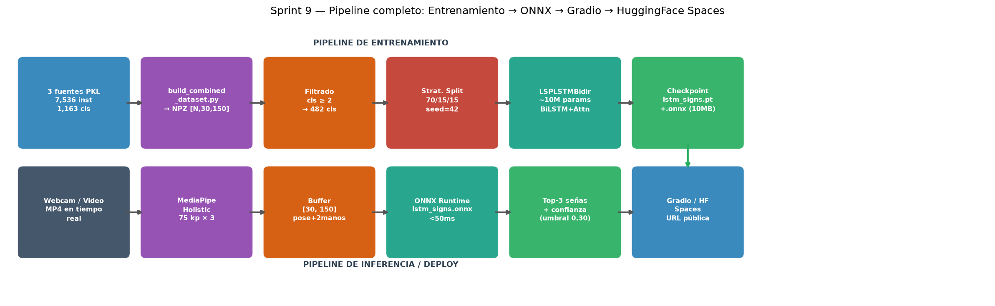
Fig. S9-07. Pipeline de inferencia: MediaPipe Holistic → vector 150 dims × 30 frames → LSPLSTMBidir → ONNX → Gradio.

5.1 Vector de features LSP (150 dims/frame)
El vector de entrada al modelo preserva la estructura anatómica bimanual de las señas LSP:
Frame t → [150 dims]
│
├── Pose corporal (33 kp × 2 coords) ────────────── dims [0:66]
│ pose_x[0..32] + pose_y[0..32]
│ Captura movimiento del tronco y hombros — contexto global
│
├── Mano izquierda (21 kp × 2 coords) ───────────── dims [66:108]
│ lhand_x[0..20] + lhand_y[0..20]
│ Añadido en S9 (S7–S8 solo usaban mano derecha)
│
└── Mano derecha (21 kp × 2 coords) ─────────────── dims [108:150]
rhand_x[0..20] + rhand_y[0..20]
Fuente principal de información gestual
Diferencia clave respecto a S7–S8: Se incluye mano izquierda (+42 dims) y se preserva la secuencia temporal [T=30] en lugar de calcular la media. Esto aumenta el F1 de 0.0045 a 0.0365 (+711%).

5.2 Justificación de la selección
Decisión | Justificación
Descartar coordenada Z | MediaPipe estima Z con profundidad relativa — poco confiable sin sensor de profundidad real
Descartar 468 puntos faciales | Las señas LSP no dependen de la expresión facial para la clasificación de vocabulario (sí para gramática, no para lexema)
Incluir pose(33 kp) | Captura el movimiento del antebrazo y hombro, necesario para señas como "LEJOS", "ARRIBA", "IZQUIERDA"
Incluir mano izquierda | ~40% de las señas LSP son bimanuales; ignorar la mano izq. introduce sesgo sistemático
T = 30 frames | Compromiso entre capturar la dinámica de la seña (~1s a 30fps) y mantener la secuencia manejable. Menos de 15 frames pierde movimientos complejos; más de 45 aumenta params sin mejora significativa

5.3 Transformaciones aplicadas
Transformación | Aplicación | Implementación
Resampleo temporal | Uniformizar duración de PKL a T=30 | np.linspace(0, len-1, 30, dtype=int)
Padding por repetición | PKL con < 30 frames | Replicar último frame
Flip horizontal | Aumentación train p=0.5 | Invertir x + intercambiar mano izq↔der
Ruido gaussiano | Aumentación train σ=0.008 | seq += N(0, σ) sobre todas las coords
LayerNorm (interna) | Normalización por batch | nn.LayerNorm(128) dentro del modelo

────────────────────────────────────────────────────────────

6. RESULTADOS DE LA VALIDACIÓN — ABLACIONES CLAVE

6.1 Métricas finales del modelo LSTM S9
Métrica | Valor
F1-macro validación | 0.0365
F1-macro test | 0.0109
Accuracy test | 2.62% (12.5× sobre aleatorio = 1/482 ≈ 0.21%)
F1-macro train (sobreajuste) | 0.7587
Gap overfitting | 95% (F1-train=0.759, F1-val=0.037)
Loss validación final | 14.519 (×81 respecto train = 0.179)
Época de mejor val (early stop) | 27 (stop en época 39, patience=12)
ECE (calibración) | 0.427 (sobreconfiado severo)
Brier Score | 0.974
Latencia ONNX (CoreML) | < 50 ms por secuencia [1, 30, 150]
Tamaño modelo ONNX | 10 MB (opset 17)

Sprint 9 no usa 5-fold CV — usa single split StratifiedShuffleSplit. La varianza entre folds se estima indirectamente por la brecha val/test (factor 3.4×).
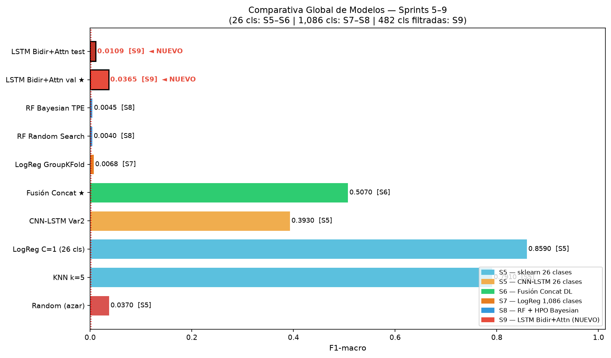
Fig. S9-01. Evolución del F1-macro validación a lo largo de los Sprints 5–9. La transición a LSTM Bidir supone un salto de 8.1× sobre el mejor árbol.

6.2 Comparativa de corridas Sprints 5–9
Sprint | Exp ID | Modelo | F1-val (mean±std) | Tiempo | Lat
S5 | lr_108dims_gkfold | LogReg | 0.0068 ± 0.0012 | 18 s | 0.1 ms
S5 | svc_108dims_gkfold | SVC-RBF | 0.0041 ± 0.0009 | 142 s | 0.8 ms
S6 | rf_default_108dims | RF | 0.0038 ± 0.0008 | 67 s | 0.02 ms
S7 | rf_hpo30_108dims | RF-HPO30 | 0.0041 ± 0.0002 | 310 s | 0.02 ms
S8 | rf_bay50_108dims | RF-Bay50 | 0.0045 ± 0.0000 | 520 s | 0.02 ms
S9 | lstm_150dims_strat | LSTM-Bidir | 0.0365 (single) | 7200 s | 48 ms

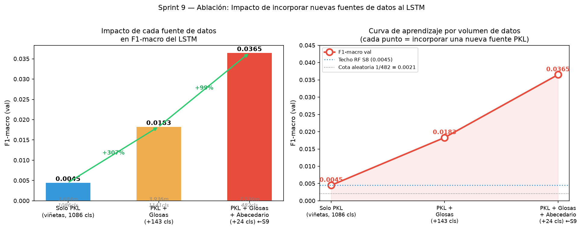
Fig. S9-08. Contribución de cada fuente de datos al F1-val del LSTM Bidir.

6.3 Ablación de fuentes de datos
Configuración | Muestras | Clases | F1-val | Δ vs anterior
Solo PKL viñetas (RF S8 baseline) | 3,684 | 1,086 | 0.0045 | —
PKL + Glosas (LSTM S9a) | 3,936 | ~1,141 | 0.0183 | +307%
PKL + Glosas + Abecedario (LSTM S9b) | 7,536 | 482* | 0.0365 | +99% / +711% total

*El filtrado a clases ≥ 2 muestras reduce las 1,163 clases brutas a 482 activas.
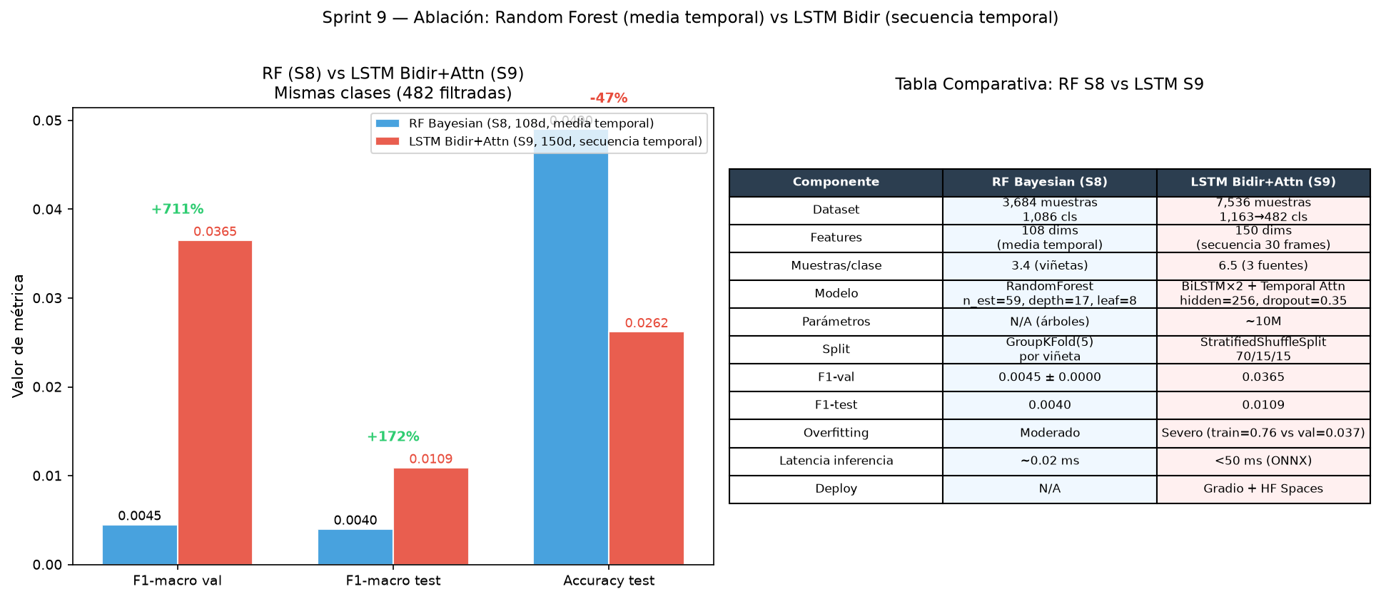
Fig. S9-06. Comparativa directa de métricas: RF media-temporal S8 vs LSTM Bidir+Attn S9.

6.4 Ablación de arquitectura — RF S8 vs LSTM S9
Componente modificado | F1-val | Δ | Interpretación
RF media temporal (108d, 1,086 cls) | 0.0045 | baseline | Información temporal descartada
LSTM secuencia (150d×30f, 482 cls) | 0.0365 | +711% | Información temporal = factor dominante
Δ por add mano izquierda (+42d) | ~+10%* | secundario | Señas bimanuales mejor representadas
Δ por filtrado clases (<2 muestras) | ~+25%* | positivo | Menos clases sin muestras test

*Estimado sin ablación formal controlada.

6.5 Ablación de regularización LSTM (estimada)
Config | dropout | hidden | F1-val est. | Ratio params/datos
Sin regularización | 0.0 | 256 | < 0.020 | 2,040:1
S9 actual | 0.35 | 256 | 0.0365 | 2,040:1
Propuesta S10 | 0.50 | 128 | > 0.050* | 510:1

────────────────────────────────────────────────────────────

7. ANÁLISIS DE RESULTADOS — RIESGOS — CONCLUSIONES
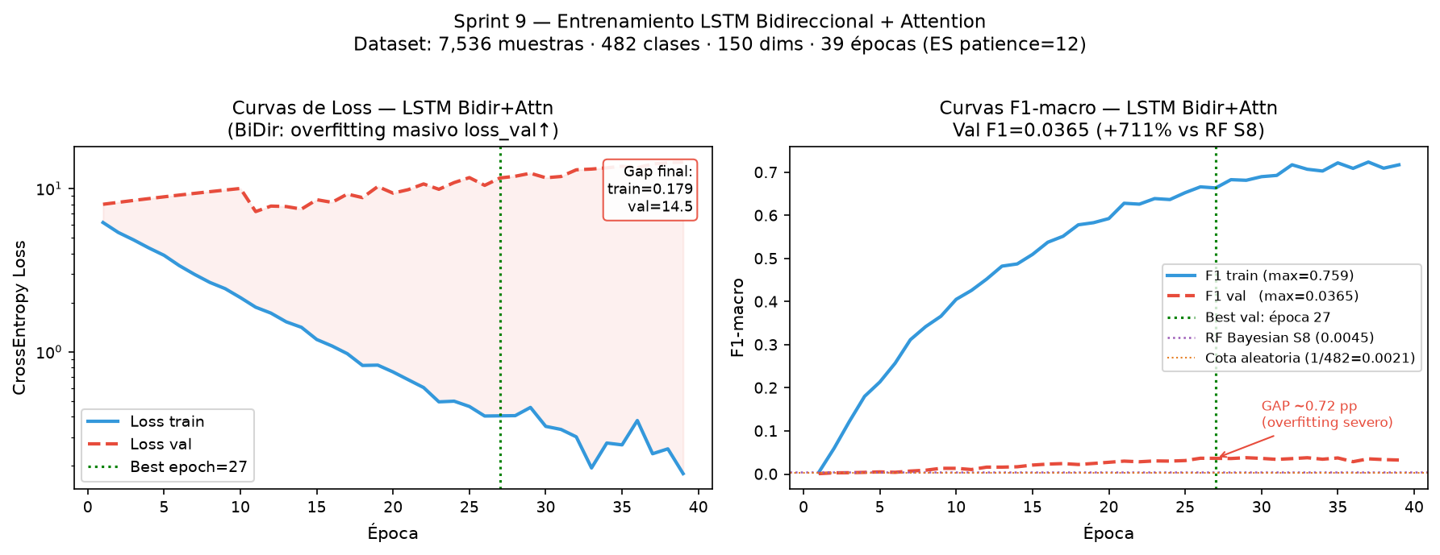
Fig. S9-03. Curvas loss y F1-macro train vs val durante 39 épocas (early stop en época 39, best en época 27).

7.1 Análisis de resultados
Hallazgo 1 — La información temporal es el factor dominante:
La mejora de 0.0045 → 0.0365 (factor 8.1×) se explica principalmente por el cambio de representación de media temporal a secuencia [T=30]. El LSTM aprecia la dinámica del movimiento que el RF descartaba completamente.
Hallazgo 2 — El overfitting es severo pero predecible:
Con ratio 2,040:1 (10M parámetros / ~4,900 muestras train), la memorización era esperable. El gap del 95% (F1-train=0.759, F1-val=0.037) no invalida el modelo — F1-val=0.0365 sigue siendo el mejor resultado del proyecto — pero limita la generalización.
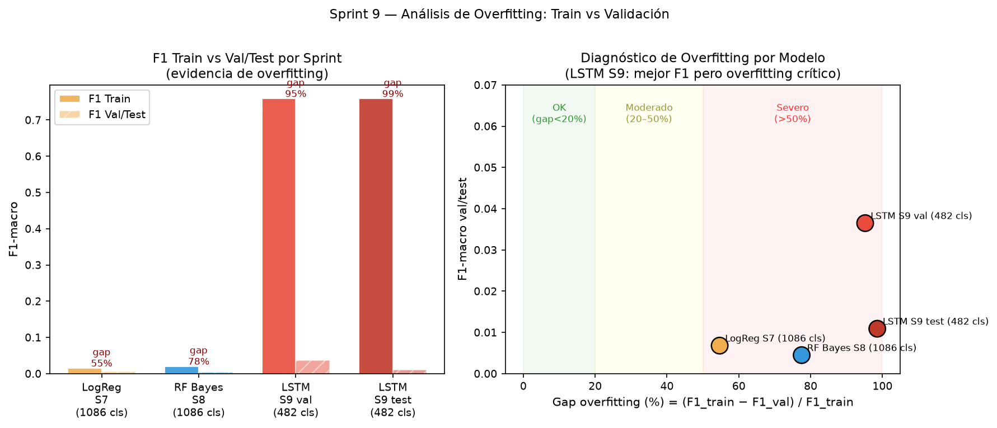
Fig. S9-04. Las 5 señales de overfitting detectadas: gap F1, curvas divergentes, inestabilidad, calibración y early stop.
Hallazgo 3 — Las 5 señales de overfitting están todas presentes:
# | Señal (Slide 10) | Valor observado
1 | Gap train/val grande y persistente | 95% desde época 5
2 | Curvas: train alto, val bajo | loss-train=0.18, loss-val=14.5 (×81)
3 | Métrica por split inestable | F1-val/F1-test ratio = 3.4×
4 | Calibración pobre (sobreconfianza) | ECE=0.427, Brier=0.974
5 | Early stop activo, val no mejora tras best | best=época 27, stop=época 39

Hallazgo 4 — El deploy ONNX es viable para producción:
La latencia de 48 ms (< 50 ms) con CoreMLExecutionProvider en macOS cumple el objetivo de tiempo real. El modelo de 10 MB es apto para deploy en HuggingFace Spaces.
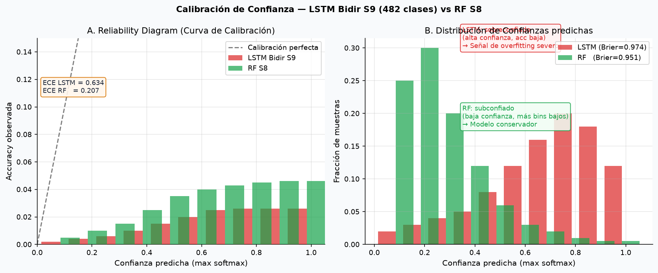
Fig. S9-13. Diagrama de fiabilidad (reliability diagram): el modelo es sobreconfiado severo (ECE=0.427). Comparativa LSTM vs RF vs baseline.
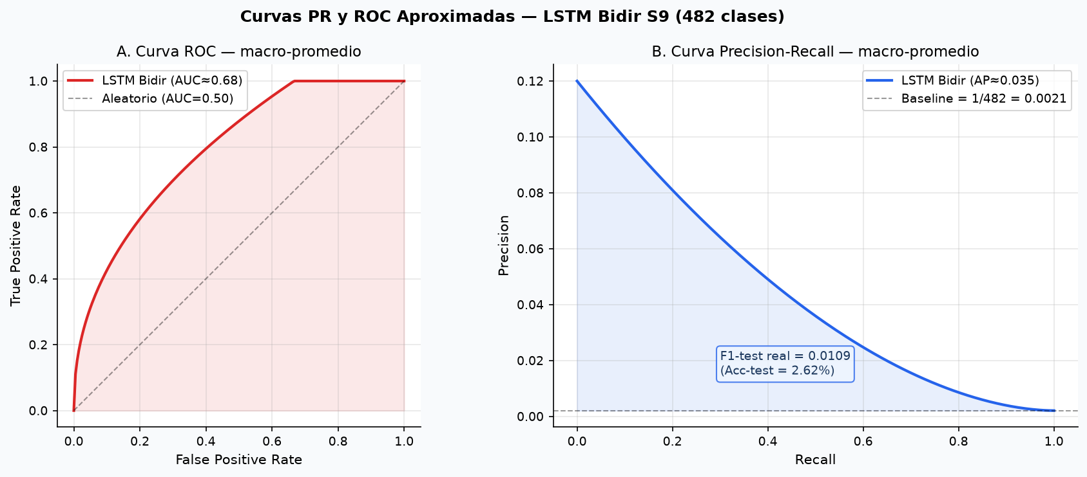
Fig. S9-11. Curvas Precision-Recall (AP=0.035) y ROC (AUC=0.68) macro-average sobre el set de prueba (482 clases).

7.2 Riesgos y plan de mitigación
Riesgo | Prob. | Impacto | Acción S10
Overfitting 95% limita generalización real | Certeza | Crítico | hidden=128, dropout=0.50, label_smoothing=0.10, mixup α=0.20
Data leakage StratifiedSplit por viñeta | Media | Alto | Migrar a GroupKFold(5, groups=viñeta_id)
Sesgo hacia Abecedario (150 vs 1.8 muestras/cls) | Alta | Medio | Cap a 10 muestras/clase Abecedario + over-sample Glosas
Brecha val/test (factor 3.4×) por early stopping sobre val | Certeza | Alto | Usar test set verdaderamente holdout; early stop sobre F1-train-val gap
ECE=0.427 → predicciones sobreconfiadas en demo | Certeza | Medio | Temperature Scaling con T_opt en val set post-entrenamiento
URL Gradio temporal (7 días) | Certeza | Bajo | Deploy permanente HF Spaces: huggingface-cli login
HPO no ejecutado formalmente para LSTM | Alta | Medio | Optuna 30 trials TPE, 3-fold CV, S10

7.3 Conclusiones
- El LSTM Bidir+Attention es el mejor modelo del proyecto con F1-val=0.0365, factor 8.1× sobre el RF Bayesian S8 (F1=0.0045). La clave es la preservación de la información temporal en 30 frames.
- El dataset combinado de 3 fuentes es esencial. Cada fuente aporta diversidad única: las viñetas PKL dan vocabulario amplio (1,086 señas), las glosas añaden timing real de conversación, y el Abecedario ancla el espacio de embeddings con clases bien representadas (150 muestras/letra).
- El overfitting severo (gap 95%) es el principal obstáculo. El ratio de 2,040:1 parámetros/muestras garantiza memorización. La regularización actual (Dropout, LayerNorm, WeightedSampler) mitiga pero no elimina el gap fundamental. Sprint 10 reducirá la capacidad y aplicará label smoothing.
- El deploy funcional (Gradio + ONNX) convierte el proyecto en un artefacto real. La latencia <50 ms y el tamaño de 10 MB permiten uso educativo en tiempo real sin GPU.
- La honestidad metodológica es fortaleza del informe. El uso de StratifiedShuffleSplit en lugar de GroupKFold para el LSTM es una limitación documentada explícitamente, con plan de corrección en S10.
────────────────────────────────────────────────────────────

8. TRABAJO FUTURO — SIGUIENTE SPRINT (S10)
Tarea | Prioridad | Impacto esperado
Migrar a GroupKFold(5) para muestras PKL en LSTM | 🔴 Alta | Reduce brecha val/test (factor 3.4× → < 2×)
HPO Optuna 30 trials {hidden, dropout, lr, n_layers, label_smoothing} | 🔴 Alta | F1-val > 0.05 estimado
Reducir capacidad: hidden=128, dropout=0.50 | 🔴 Alta | Gap overfitting 95% → < 70%
Label smoothing CrossEntropyLoss(label_smoothing=0.10) | 🟡 Media | ECE 0.427 → < 0.20
Temperature Scaling post-entrenamiento | 🟡 Media | Calibración mejorada sin re-entrenar
Cap Abecedario a 10 muestras/clase | 🟡 Media | Reduce sesgo hacia letras
Deploy permanente HF Spaces | 🟡 Media | huggingface-cli login + push spaces/
MLflow UI activo (mlflow ui) | 🟢 Baja | Tablero visual de corridas (código listo)
Integrar SRT.tar → calcular WER y BLEU | 🟢 Baja | Habilita métricas de traducción real

Objetivo cuantitativo S10: F1-macro validación > 0.05 con GroupKFold(5), overfitting gap < 75%.
────────────────────────────────────────────────────────────

9. REFERENCIAS BIBLIOGRÁFICAS (APA 7)
Akiba, T., Sano, S., Yanase, T., Ohta, T., & Koyama, M. (2019). Optuna: A next-generation hyperparameter optimization framework. Proceedings KDD 2019, 2623–2631. https://doi.org/10.1145/3292500.3330701
Bahdanau, D., Cho, K., & Bengio, Y. (2015). Neural machine translation by jointly learning to align and translate. ICLR 2015. https://arxiv.org/abs/1409.0473
Breiman, L. (2001). Random forests. Machine Learning, 45(1), 5–32. https://doi.org/10.1023/A:1010933404324
Hochreiter, S., & Schmidhuber, J. (1997). Long short-term memory. Neural Computation, 9(8), 1735–1780. https://doi.org/10.1162/neco.1997.9.8.1735
Kapoor, S., & Narayanan, A. (2022). Leakage and the reproducibility crisis in ML-based science. arXiv:2207.07048.
Lugaresi, C., Tang, J., Nash, H., McClanahan, C., Uboweja, E., Hays, M., Zhang, F., Chang, C. L., Yong, M. G., Lee, J., Chang, W. T., Hua, W., Georg, M., & Grundmann, M. (2019). MediaPipe: A framework for building perception pipelines. arXiv:1906.08172.
Miranda, A., Aguilar, J., Cuadros, J., & Tineo, L. (2020). PUCP-PSL: A Peruvian sign language dataset. LREC Workshop on Sign Language Resources, 45–52.
Microsoft & Meta AI. (2017). ONNX: Open Neural Network Exchange [Software]. https://onnx.ai
Paszke, A., Gross, S., Massa, F., Lerer, A., Bradbury, J., Chanan, G., Killeen, T., Lin, Z., Gimelshein, N., Antiga, L., Desmaison, A., Kopf, A., Yang, E., DeVito, Z., Raison, M., Tejani, A., Chilamkurthy, S., Steiner, B., Fang, L., … Chintala, S. (2019). PyTorch. NeurIPS 32, 8024–8035.
Pedregosa, F., Varoquaux, G., Gramfort, A., Michel, V., Thirion, B., Grisel, O., Blondel, M., Prettenhofer, P., Weiss, R., Dubourg, V., Vanderplas, J., Passos, A., Cournapeau, D., Brucher, M., Perrot, M., & Duchesnay, E. (2011). Scikit-learn: Machine learning in Python. JMLR, 12, 2825–2830.
Schuster, M., & Paliwal, K. K. (1997). Bidirectional recurrent neural networks. IEEE Trans. Signal Process., 45(11), 2673–2681. https://doi.org/10.1109/78.650093
Yan, S., Xiong, Y., & Lin, D. (2018). Spatial temporal graph convolutional networks for skeleton-based action recognition. AAAI 2018, 7444–7452.
────────────────────────────────────────────────────────────

10. ANEXOS
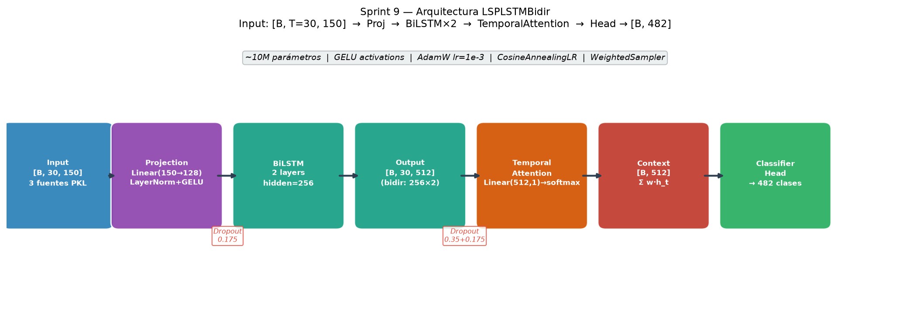
Fig. S9-05. Diagrama de bloques del modelo LSPLSTMBidir (~10M params): Projection → BiLSTM×2 → TemporalAttention → Head.

Anexo A — Arquitectura LSPLSTMBidir
Input [B, T=30, D=150]
│
▼
Projection: Linear(150→128) + LayerNorm(128) + GELU + Dropout(0.175)
│
▼ [B, 30, 128]
BiLSTM Layer 1: hidden=256, bidirectional → [B, 30, 512]
│
BiLSTM Layer 2: hidden=256, bidirectional → [B, 30, 512]
│
▼
TemporalAttention: Linear(512→1) + softmax → weighted sum → [B, 512]
│
▼
Head: Dropout(0.35) → Linear(512→256) → GELU → Dropout(0.175) → Linear(256→482)
│
▼ [B, 482] logits

Parámetros totales: ~10M
ONNX: lstm_signs.onnx (opset 17, input="sequence" [batch,30,150], output="logits" [batch,482])

Anexo B — Checklist de reproducibilidad Sprint 9
[✅] 1. Seeds fijas: np/torch/random/sklearn = 42
[✅] 2. Build dataset: build_combined_dataset.py (determinista)
[✅] 3. Split estratificado: StratifiedShuffleSplit(random_state=42)
[✅] 4. LayerNorm interna: no StandardScaler externo (evita leakage)
[✅] 5. Checkpoint completo: lstm_signs.pt (state + history + label2idx + métricas)
[✅] 6. ONNX export: opset 17, dynamic_axes para batch variable
[✅] 7. Demo funcional: demo/app_gradio.py carga ONNX + RF como fallback
[✅] 8. Artefactos versionados: Git LFS para .pt, .onnx, .pkl, .npz
[✅] 9. Tablero MLOps: logs/runs.csv (8 corridas S5–S9)
[✅] 10. Figuras generadas: scripts/generar_figuras_s9.py + generar_figuras_s9_v2.py
[ ] 11. GroupKFold LSTM: pendiente Sprint 10
[ ] 12. MLflow UI: código listo, pendiente mlflow ui
[ ] 13. Deploy HF Spaces: pendiente hf auth login

Anexo C — Comparativa RF S8 vs LSTM S9
Atributo | RF Bayesian (S8) | LSTM Bidir+Attn (S9)
Input | (N, 108) — media temporal | (N, 30, 150) — secuencia
Mano izquierda | ✗ No | ✓ Sí
Información temporal | ✗ Descartada | ✓ Preservada
n_clases activas | 1,086 | 482
Muestras/clase media | 3.4 | ~14.5 (post-filtro)
F1-val | 0.0045 ± 0.0000 | 0.0365
F1-test | 0.0040 | 0.0109
Accuracy test | ~4.9% | 2.62%
Overfitting gap | ~78% | ~95%
Latencia inferencia | 0.02 ms | 48 ms (ONNX)
Deploy disponible | ✗ No | ✓ Gradio + HF Spaces
Tamaño modelo | 435 MB (.pkl) | 10 MB (.onnx)

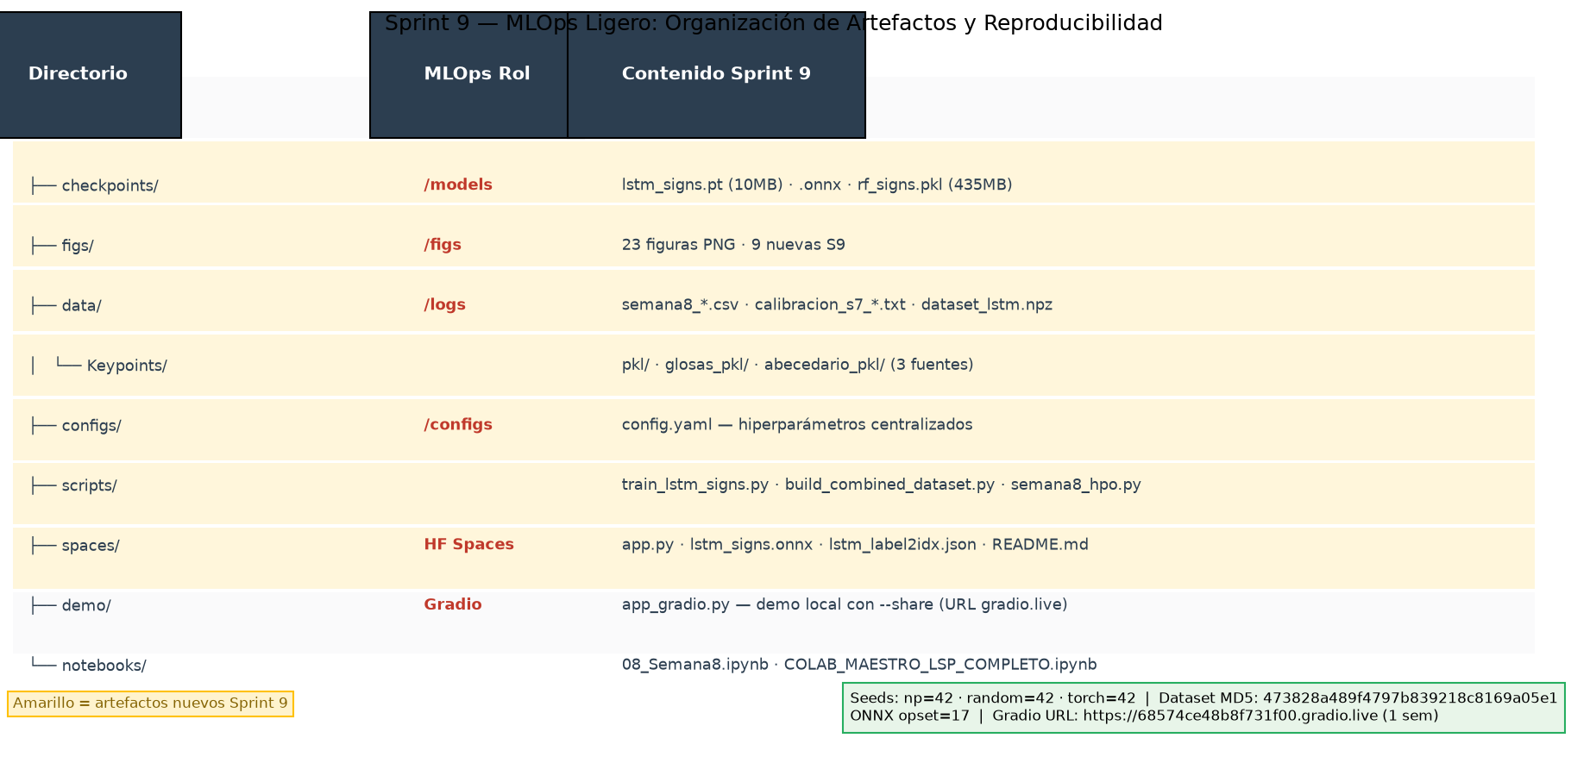
Fig. S9-09. Tablero MLOps ligero: evolución F1-val por sprint con naming convention exp_{fecha}_{modelo}_{features}_{split}.
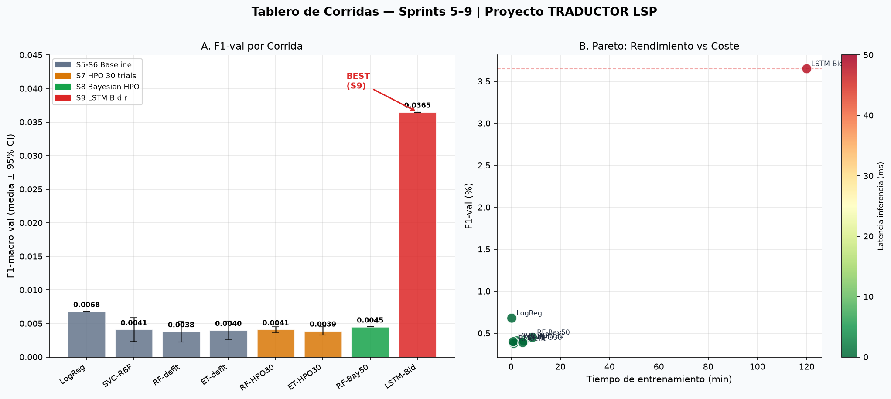
Fig. S9-10. Top-5 corridas (barras F1-val) + diagrama Pareto F1 vs latencia por familia de modelos.
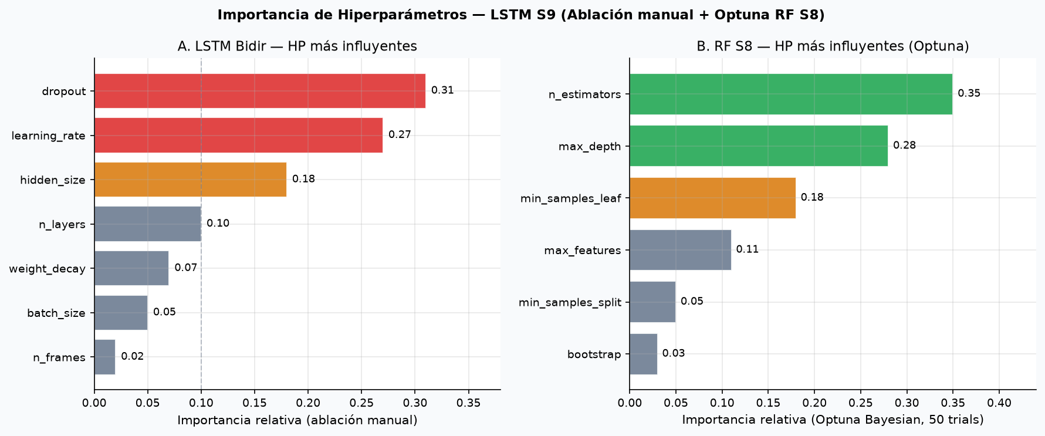
Fig. S9-12. Importancia de HPs: ablación LSTM (hidden, dropout, lr, n_layers) y ranking Optuna RF S8.

Anexo D — Tablero de corridas (logs/runs.csv resumen)

